1.04.2020- środa
Witam wszystkie „Wiewióreczki”!
Dzisiejszy temat: Sadzimy i siejemy.
- Dzisiejszy dzień zaczynamy od ćwiczeń porannych:
„Poranek na wsi”- dzieci leżą na brzuchu, ręce trzymają pod głową. Na klaśnięcie drugiej osoby unoszą nad podłogę wyprostowane ręce i nogi. Po chwili wracają do pozycji wyjściowej. Ćwiczenie powtarzamy kilka razy.

- Proszę aby dziecko umyło ręce- zachęcamy do nawyków higienicznych

- Proponuje przygotować kalendarz i pokazać dziecku dzisiejszą datę:
1.04.2020 r.

Mamy nowy miesiąc- KWIECIEŃ!

- Przypomnijmy zatem wszystkie miesiące zaczynając od stycznia- dzieci podają nazwy miesięcy w odpowiedniej kolejności.
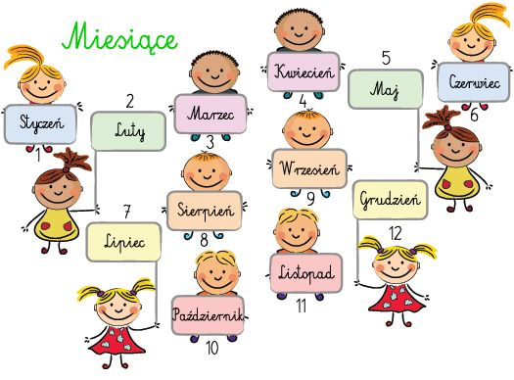
- Prosimy aby dzieci podały nazwy tych miesięcy, w których występuje literka c.
- Zachęcam do przeczytania dziecku wiersza Jana Brzechwy „Prima aprilis”

Wiecie, co było pierwszego kwietnia?
Kokoszce wyrósł wielbłądzi garb,
w niebie fruwała krowa stuletnia,
a na topoli świergotał karp.

Żyrafa miał króciutką szyję,
Lwią grzywą groźnie potrząsał paw,
Wilk do jagnięcia wołał „Niech żyje!”,
A zając przebył ocean wpław.

Tygrys przed myszką uciekał z trwogi,
Wieloryb słonia ciągnął za czub,
Kotu wyrosły jelenie rogi,
A baranowi- bociani dziób.

Niedźwiedź miał ptasie skrzydła po bokach,
Krokodyl stłukł się i krzyknął „Brzdęk!”
„Prima aprilis!”- wołała foka,
A hipopotam ze śmiechu pękł.

Wyjaśniamy dziecku znaczenie słów PRIMA APRILIS.

- „Ogrodnik”- pokazujemy dziecku obrazek ogrodnika
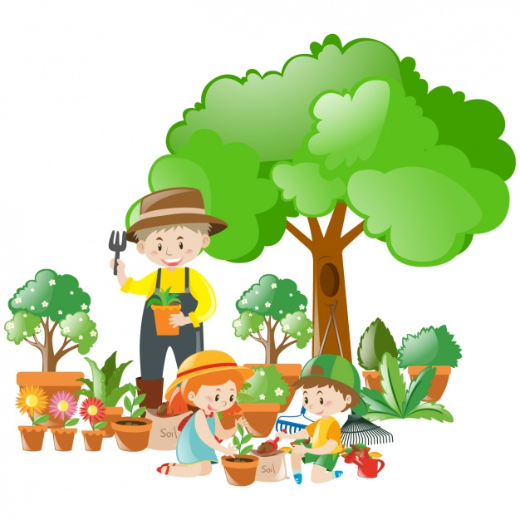
Pytania dla dziecka:
- Jakich przedmiotów i narzędzi używa ogrodnik?

odsyłam do linku:
https://przedszkolankowo.pl/wp-content/uploads/2017/02/narzędzia-ogrodnika-plansze-napisy.pdf

- Do czego służą te przedmioty i narzędzia?

Niektóre narzędzia mogą być używane wyłącznie przez dorosłych!

Dzieci dzielą niektóre narzędzia ogrodnicze na głoski: sekator, kosiarka, motyka, kalosze, łopata, taczka, grabie
- „Jakie jest to nasionko?”- proponuję zabawę badawczą:

Pokazujemy dziecku różne nasiona np. rzeżuchy, rzodkiewki,
fasoli. Zadaniem dziecka jest porównywanie wyglądu, kształtu
oraz wielkości nasion.

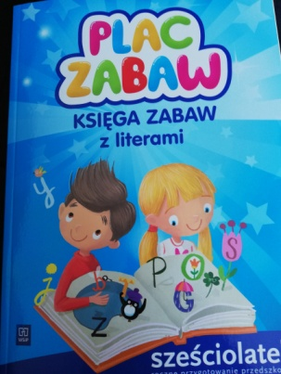
Rozdajemy dziecku książkę:
Dzieci na podstawie
ilustracji ze stron 54-55
opowiadają co jest potrzebne
roślinom do wzrostu?
Dzieci dochodzą do wniosku, że
rośliny potrzebują wody,
powietrza i ciepła.

Na koniec dziecko dokonuje prób odczytania tekstu literowo- obrazkowego na stronie 55.

- Jako przerywnik proponuję zabawę muzyczno- ruchową:
Dziecko słucha piosenki https://www.youtube.com/watch?v=gpZElYqu1Ag
i spaceruje po pokoju. Gdy zatrzymamy muzykę wydajemy polecenia np. Grabimy!, Podlewamy! Kopiemy!- dzieci naśladują podane czynności:

- Zachęcam do wykonania zabawy matematycznej:
„Liczymy nasiona fasoli”- dziecko siada przy stoliku, na którym w miseczce ma przygotowane nasiona np. fasoli – 10 sztuk (można użyć innych nasion).

Podajemy dziecku przykład do obliczenia:

- Ogrodnik posadził w poniedziałek cztery nasiona fasoli. Następnego dnia posadził jeszcze dwa nasiona. Ile nasion fasoli posadził ogrodnik?

Dzieci układają zbiory zgodnie z poleceniem i podpisują je za pomocą kartoników z cyframi ALFABETU.

4 i 2
Dziecko odczytuje ułożone przez siebie kartoniki:

Cztery i dwa to razem sześć!

Zachęcam do podania dziecku innych wymyślonych przykładów.

- „Nasz wiosenny ogródek”- zachęcam do założenia domowej uprawy fasoli, rzeżuchy lub szczypiorku (wybieramy jedno z trzech doświadczeń).
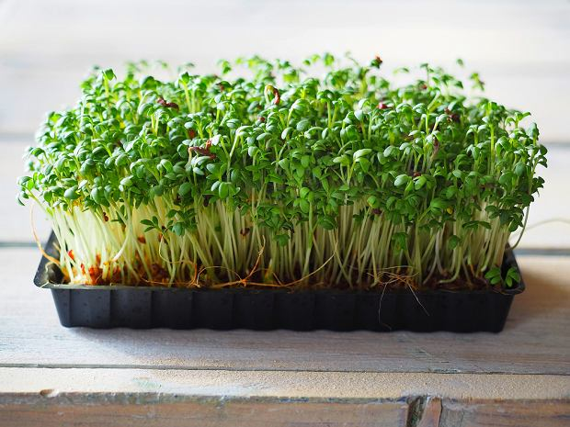
Jak wysiać rzeżuchę?

odsyłam do linku:
https://www.youtube.com/watch?v=WqUG3DAtC34

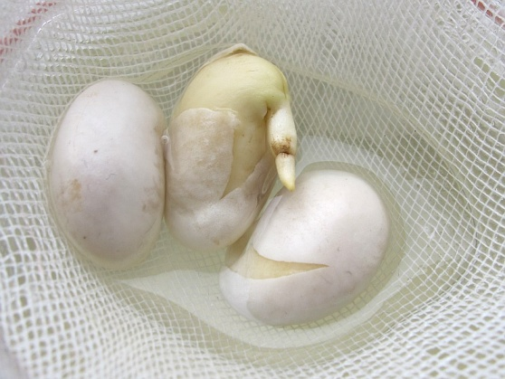
Jak wyhodować fasolę?

odsyłam do linku:
https://www.youtube.com/watch?v=yztFDxDw2rQ

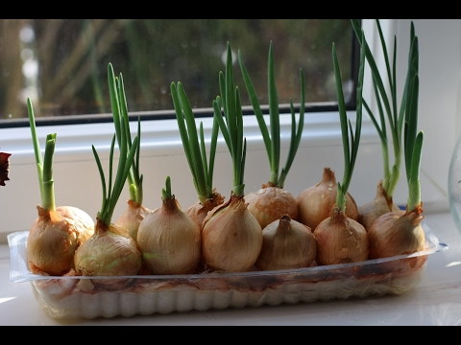
Jak wyhodować domowy szczypiorek?

odsyłam do linku:
https://www.youtube.com/watch?v=OleRZ_sTKPk

- Proponuję pracę z karta pracy 3 strona 28 ( po jednej i drugiej stronie)

- Zachęcam do posłuchania piosenki:
https://www.youtube.com/watch?v=zhvQFI04CX8
- Dodatkowa karta pracy- dla chętnych

Pozdrawiam i życzę miłej zabawy!
